驰骋工作流程操作手册

.net 工作流引擎 V4.0

用
户
手
册

驰骋软件公司2003-2009 2009-05 更新

目 录
===================
1工作流引擎前言： 3
2《流程业务人员设计手册》 3
2.1简单的流程开发过程 3
2.2设计流程框架 3
2.3表单设计 4
2.3节点属性设置 6
2.3.1节点属性 7
2.3.2岗位(能够访问此节点的岗位) 7
2.3.3设计单据文书 7
2.3.4调用外部程序 8
2.3.4设计事件 8
2.4流程属性 8
2.4.1运行流程 8
2.4.2流程检查 9
2.4.3报表定义 9
2.4.4数据转出定义 10
2.5与现有的系统耦合 10
3《流程用户操作手册》 10
3.0 概要介绍 10
3.3流程的基本操作 10
4《驰骋工作流引擎二次开发手册》 17
4.1什么是流程的二次开发？ 17
4.2二次开发常见的问题？ 17
4.2.1与我的系统实现接口的步骤是什么？ 18
4.2.2为什么这样设计接口？ 18
4.2.3怎么调用节点事件? 18
4.2.4设置调用（启动）外部程序 19
4.2.5设置流程数据转出接口 20
4.3类设计与数据库设计命名规则 21

1工作流引擎前言：
本用户手册包含了，《流程业务人员设计手册》《流程用户操作手册》《流程二次开发手册》三大部分，详细的介绍了整体工作流引擎设计的结构、功能、性能、操作、应用。迅速的帮助您在短时间内完成构造本单位的内部管理信息系统。
在网站上，有详细的、大量的、流程设计、应用案例，也有很多的视频录像。
驰骋工作流引擎组成：
流程后台设计器，流程前台运行，客户端消息提醒工具。

2《流程业务人员设计手册》

2.1简单的流程开发过程
一个简单的流程开发过程（采购申请单）
手工写一个死的工作流程，非常的费劲并且，不容易维护，让用户获的良好的操作体验非常困难。
下面介绍利用驰骋工作流引擎设计一个简单的工作流过程，此过程帮助您了解什么是工作流引擎，什么是流程，以及如何使用工作流程这个强大的工具来开发您的应用，来规范您的业务，提高内部单位的管理效率。把单位的业务由手工管理实现流程管理的基本变革。
以下4个步骤帮助您建立一个流程系统。
第1步:分析业务需求,画出流程图,设置岗位.
第2步:设计表单,设计单据(文书), 设置方向条件.
第3步:测试与运行流程.
第4步:设计流程报表.

2.2设计流程框架
整体框架，分为三个部分
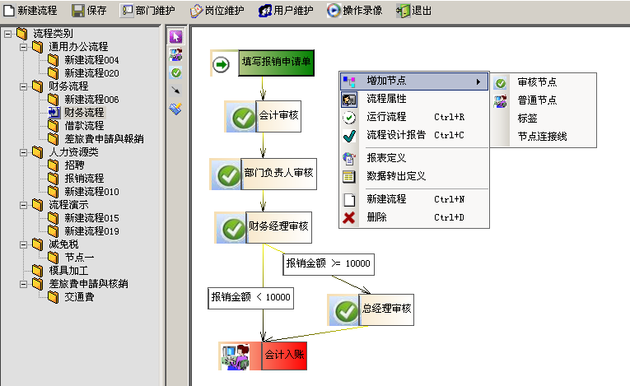

2.3表单设计
充分利用表单设计功能，您可以满足多种类型的客户需求的表单样式。
从数据格式上说：
系统为您提供：普通类型字段、外键字段、枚举字段。可以满足任意单据需要的格式。
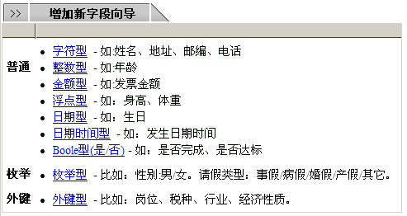

从表单板式上说：
可以设计成4列格式、两列格式、大块文本格式、分组格式。
标准的4列格式如下：
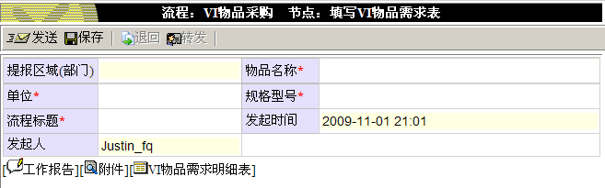
包含两列格式的表单：

大块文本格式：
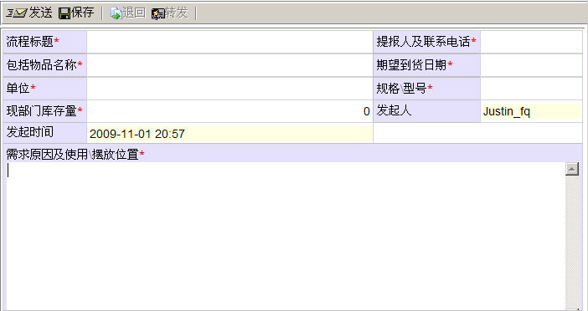

分组格式：
字段分组：就是把类似的字段放在一起，让用户操作更友好。比如：我们纳税人设计一个基础信息采集节点。在登记纳税人基础信息时，我们可以把基础信息、车船信息、房产信息、投资人信息分组：
如何实现分组格式？
约定格式如下@从分组的字段名=分组名称。
比如：@NodeID=节点基本信息@LitDay=考核设置。就显示出来如下表单。
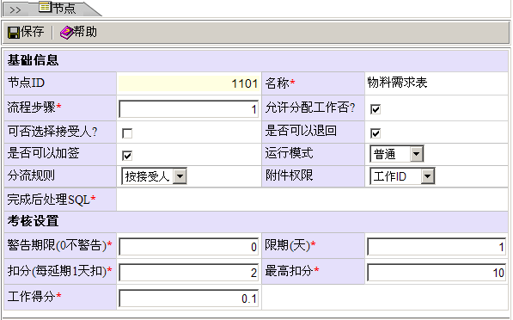

2.3节点属性设置
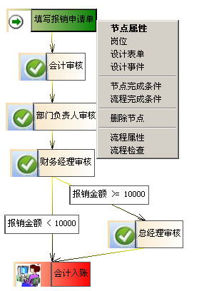
在节点上点右键，就出现如下节点属性：

2.3.1节点属性

2.3.2岗位(能够访问此节点的岗位)
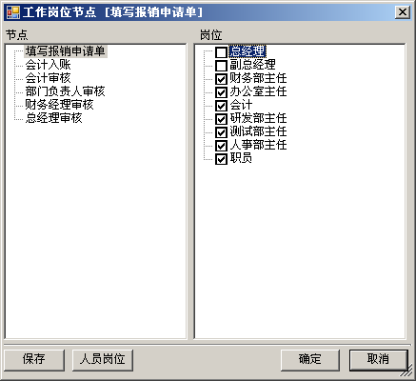
在节点上右键 =》岗位

2.3.3设计单据文书

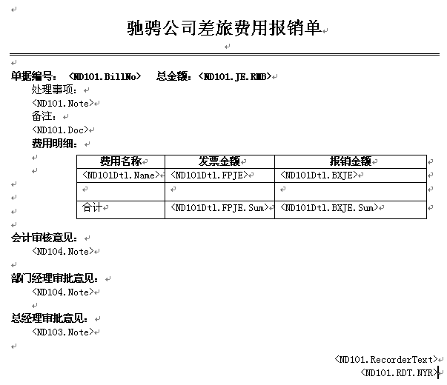
在流程的各个环节，您经常遇到需要按照固定的格式打印的情况，系统称为他文书单据。本系统为您提供的定义格式非常灵活，定义一个单据的步骤如下。
首先选择用word 画出来一个模板，然后把他存储为.rtf 格式。
其次在空白的地方填写好变量，所说的变量就是您在设计文书时的英文名称。
普通字段的格式如下：<ND001.qingjiayuanyin> 输出请假原因。001表示节点的编号，您可以在节点的属性里面可以看到它。审核节点：<C.ND002.Note> 输入审批意见。两者不同的地方就是加 “C.” 表示它是审核节点数据。
特殊用法：在不同的场合下，对字段的输出有不同的要求。以下是输出金额字段。
金额类型：
<ND1001.jiekuanjie> 输出事例： 200.1201 // 普通的一个数值类型
<ND1001.jiekuanjie.RMB> 输出事例： 200.12 // 金额格式。
<ND1001.jiekuanjie.RMBDX> 输出事例： 贰佰零壹角贰分 // 人民币大写。
日期类型:
<ND1001.RDT> 输出事例：2009-05-29 // 系统的存储格式。
<ND1001.RDT.Year> 输出事例：2009 // 输出年度。
<ND1001.RDT.Month> 输出事例：05 //输出月份。
<ND1001.RDT.Day> 输出事例：29 //输出日期。
<ND1001.RDT.NYR> 输出事例：2009年05月29日 // 系统的存储格式。
<ND1001.RDT.NYRDX> 输出事例：贰零零玖年无月贰十九日 // 系统的存储格式。

输出外键标签值:
<ND10001.FK_Dept> 输出事例： 01 // 部门编号
<ND10001.FK_DeptText> 输出事例： 总经理部 // 部门名称。

明细的表达:
<ND10001Dtl.JE.SUM > // 对列值求合
< ND10001Dtl.JE.AVG> // 对列值求平均

2.3.4调用外部程序
流程的节点会涉及到调用外部程序，比如要在节点上调用调用外部分

2.3.4设计事件
请参考流程二次开发 4.4.2章节。

2.4流程属性
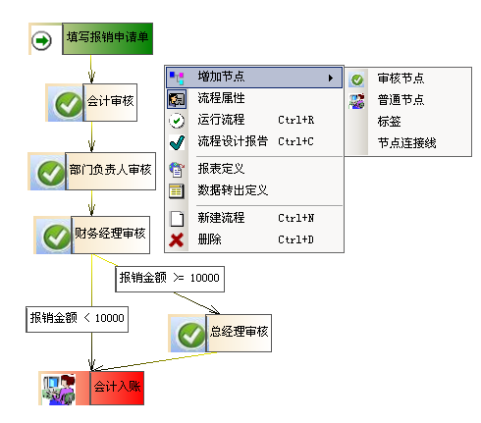

2.4.1运行流程
此功能，能够帮助您快速的完成测试，启动它后，他连接到前台界面上直接把能够发起流程的用户输出出来，让你选择用户登陆。直接进入系统后，直接启动该流程，而不让一步步的进入在启动流程了。
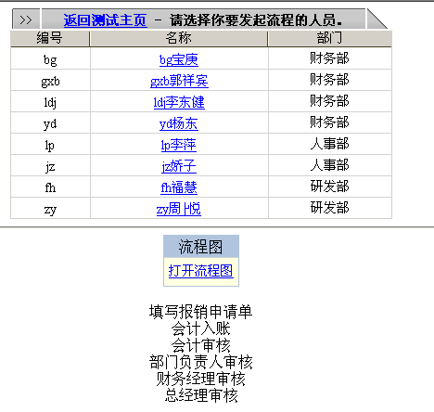

2.4.2流程检查
此功能能够帮助您检查您设计的流程是否符合要求，从而提高了您的设计与测试效率，如果不符合要求系统会以红字提示，您可以很快的发现错误，并修正它。

2.4.3报表定义
基本知识：
视图就是把一个流程中的各个表连起来，组合成新表，提供用户查询。
视图仅仅提供对流程数据的查询、分析。用户不可以修改这些数据。
各个岗位关心的数据项目不同所以系统允许设计多个视图。
设计完成一个视图后,就可以利用4个视图组件来发挥视图的数据作用。
定义完的流程都反映在前台流程报表的菜单中。
视图的组件：
查询组件：提供给用户数据查询，双点查询的行可以实现卡片数据显示。
分组分析: 提供给用户分组分析、用户可以根据自己的需要任意组合分组条件、分析的内容。实现三种图形分析，极其方便灵活、所有的组合可能都可以完成。
对比分析：在数据分析中，我们经常遇到客户要查看一个部分的，一项数值指标升高或者降低了多少. 升高或者降低比率是多少? 这个组件，让你完成任意的可能发生的组合。满足多种对比分析的需要。
交叉报表：利用这个组件您可以完成多纬度的交叉报表，实现任意可能的分析情况。

视图的访问权限：
视图有查看的权限，所以在设计视图时，需要定义岗位访问权限与人员访问权限。

视图的设计：
选择字段：系统列举了该流程上的所有的字段，选择字段后确定。
字段派序：您可以利用向上、向下的箭头进行对字段排序。
字段命名：您可以对字段中文命名。
查询条件：用于显示在组件上的查询条件。

2.4.4数据转出定义
当流程运行完后，流程数据如何被其它的系统所使用，这里为您提供数据转出接口。

2.5与现有的系统耦合
<<与驰骋工作流引擎耦合过程.doc>>

3《流程用户操作手册》

3.0 概要介绍
名词解释：
工作流程：就是处理一件事情的过程。现有的流程就是用计算机语言，把现实工作的过程描述出来。把手工作业下的流程通过网络与计算机实现出来，用计算机减少手工作业下的劳动强度，进而实现集团公司规范化、高效的管理。
工作节点：一条流程是由多个节点完成的，节点也是处理此事情的环节。
表单：就是一个环节上要处理的内容，也就是工作内容，也称为采集的信息。
在途工作：在途工作就是我参与的一条流程，这条流程还没有处理完。从在途流程中你可以查看这条流程运行在什么位置？
介绍：
1, 流程中的表单，都是系统自动生成的格式统一、使用方便、每个表单的填写不用在做单独培训。熟悉一个表单的填写，其它的表单您都会处理。
2, 流程操作简单方便。基本功能点少。常用的功能有：发起、填写、保存、发送。
3, 在处理流程时，自动化程度高，系统自动寻找要接受的人员，被发送人可以执行在次的分配。
4，流程的工作报告可以详细的让操作员看到每个的操作步骤。
5, 流程功能齐全：退回、转发、工作撤消、删除、授权、查询。满足高级用户的需要。
6，流程运行模式齐全：单签、会签、并流、合流。

3.1流程的基本操作
启动并发送流程：
能够启动什么样的流程是由当前进入系统的岗位与部门确定的。
点流程发起菜单，就可以看到当前的操作员能够发起的流程。
点击要发起的流程，系统会弹出窗口打开第一个节点信息采集界面，输入要发起的信息然后进入。填写完成后，点发送按钮，系统会提示您执行的结果。其它的流程环节处理也是如此。
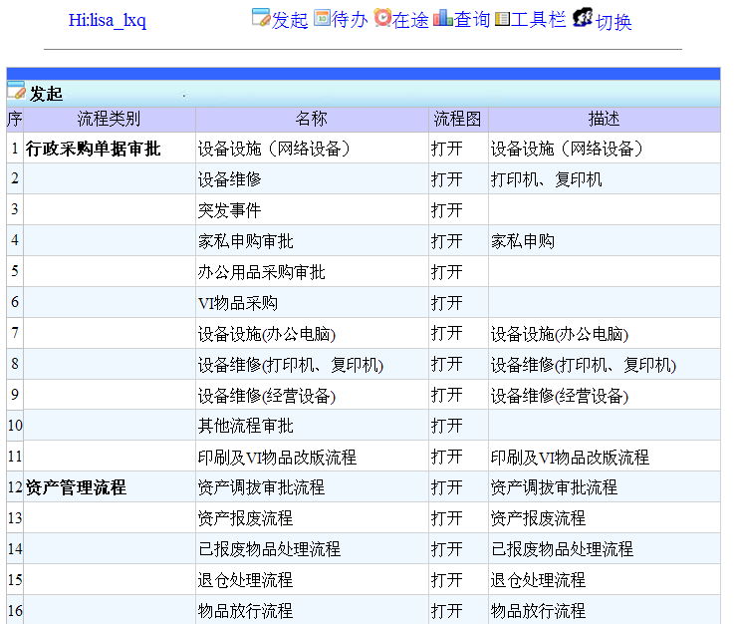
当前人员能够发起流程,点其中的一个流程就可以出现如下流程处理，如下图。
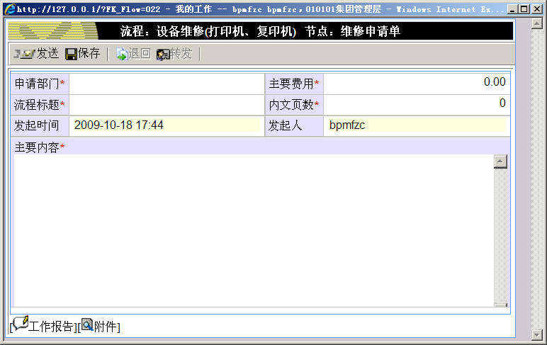

您填写完每个项目后，可以点底部的附件，添加附件。点配件填写明细表。
点上部的工具上的发送按钮，将工作发送到下一个工作岗位。
点保存按钮可以保存当前的数据。
点工作报告按钮可以查看工作的情况。
特别说明：流程标题就类于邮件的标题一样，如果您不填写系统会自动增加一个标题. XXX在XX月XX号XX:XX发起。
附件：你可以把这个附件发送到下一次工作环节中去。
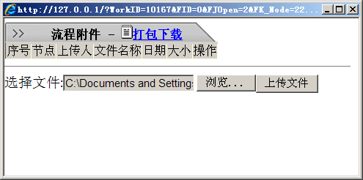
下面我们在填写完一个表单后发送到下一个步骤。系统会把执行的信息提示给您。如下图。
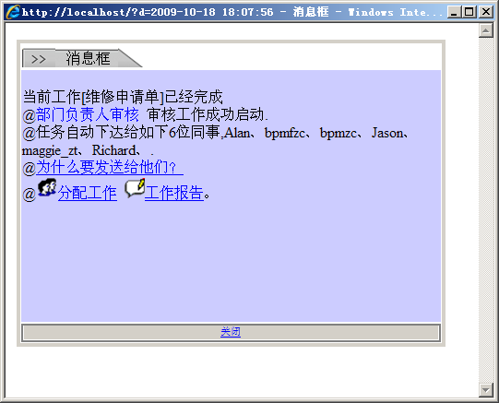
因为下一个步骤有多个人可以去处理，如果您只想指定特定的人去处理，您可以执行分配工作。只有被分配人才能看到、处理您的工作。您的分配信息系统会自动记录下来，如果下一次在运行到这里，系统会按照您上次分配的结果进行处理，这叫分配工作的智能投递。因为系统已经记录下来你的上次操作行为。
如下图：
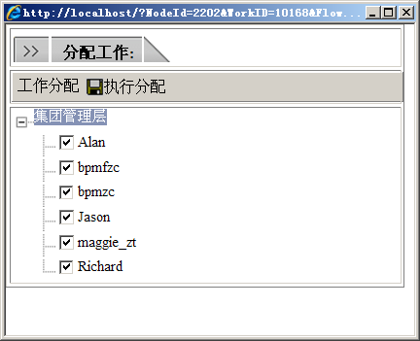
工作发送出去后，接受人的待办工作列表里就出现了他的一个工作信息。如下图：待办工作列表。
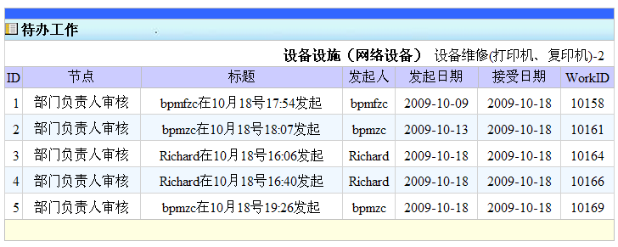
在途工作：
就是我参与的工作，但是还没有完成的工作。您都可以在在途工作中查询出来。
说明：在在途工作您可以查看此工作运行的情况，如果您发送的工作接受人还没有处理，您就可以撤消发送。
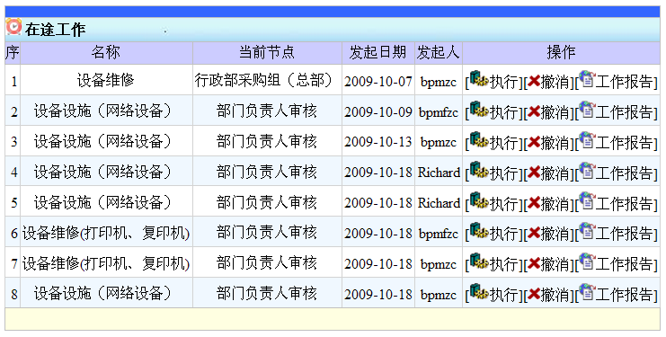

工作撤消：
如果工作您发送后、对方没有处理前感到有错误，您可以在在途工作中查询出来并撤消发送。修改本次填写的结果重新发送，如果您是第一个节点，您就可以删除它。
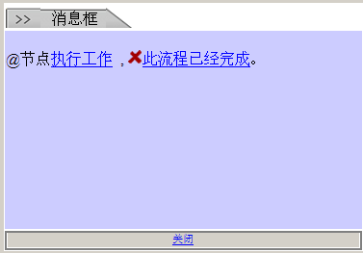

工作处理：
处理当前待办的工作，包含如下几个操作点。
- 填写表单与明细表单。
- 附件操作。
- 退回。
- 转发。
- 查看工作报告。
- 撤消处理。

如下图：

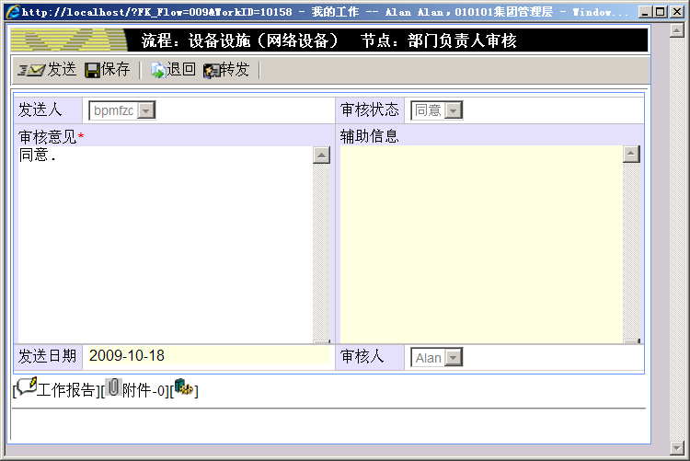
如果不同意，就可以退回，点退回按钮，出现如下界面。
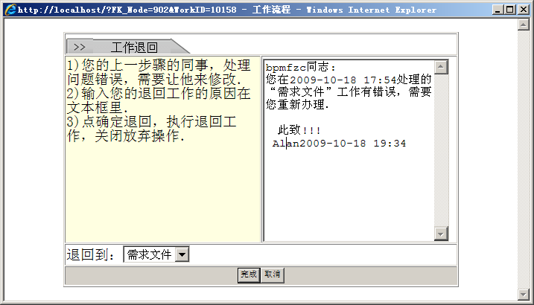
点完成按钮就可以完成退回，您可以退回到流程经过的任意步骤。
转发就是当前的工作转交给另外的人去处理，转发的范围就是您单位或者科室内部的人员。
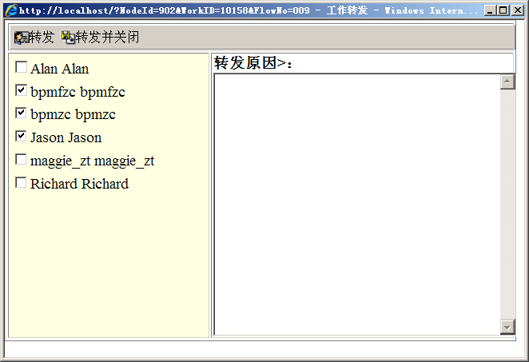

输入转发原因，点转发按钮，就可以完成工作的转发了。

流程查询：用来查询以前发生的工作时，可以利用流程查询功能。点流程查询功能后系统列出来当前人员能够操作的节点。这是确定您要查询那一个流程那一个节点的数据。如下图所示。
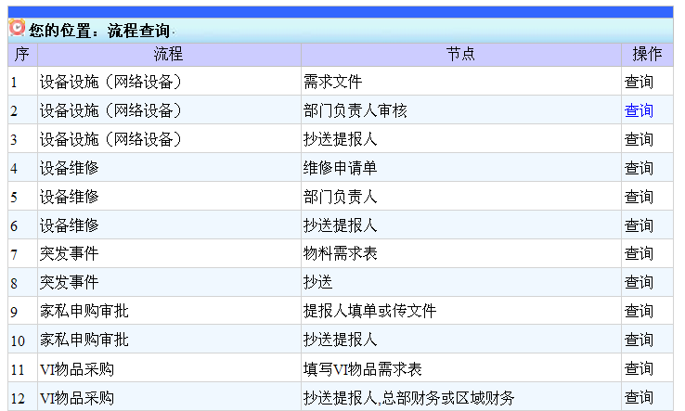
点查询按钮，就是执行对此节点的数据，如下图：就查询出来部门负责人审核的节点，点工作报告就可以查看此流程的详细信息。
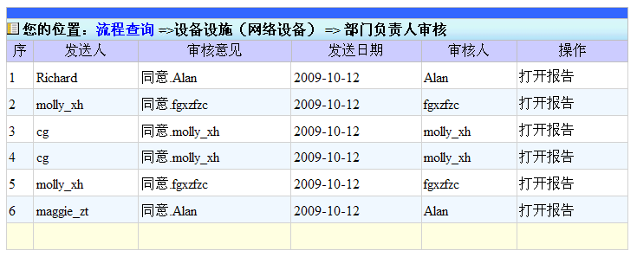

4《驰骋工作流引擎二次开发手册》

4.1什么是流程的二次开发？
如果您的单位已有了现有的系统，您想与现有的系统联合起来工作，这就需要二次开发。
比如：您有一个销售管理信息系统，对于VIP用户的认定，您想设置一个流程来完成。那么VIP用户认定流程中，需要把认定的结果，也就是流程控制的结果写入销售管理系统中去。如何实现两个系统无缝的连接，这就需要调用工作流程引擎的接口才完成，这是业务人员所完成不了的。
我们用如下图形来说明两个系统的关系：
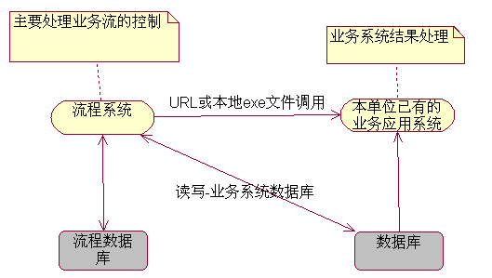
流程把节点运行过程，通过接口把数据写入业务中去，从而完成流程系统的功能。

4.2二次开发常见的问题？
流程的二次开发就是，利用工作流引擎的接口完成个性化的应用。

4.2.1与我的系统实现接口的步骤是什么？
第一步：部署工作流系统，在您的数据库上建立WF数据库。建立应用程序名称为. Front。
第二步：删除Port_Emp, Port_Dept, Port_Station, Port_EmpDept, Port_EmpStation 5个物理表。
Port_Emp操作员字段如下：No 编号，Name用户名称 Pass密码，FK_Dept 所在部门, SID随机号,用与两个系统安全校验。
Port_Dept部门字段： No编号，Name名称
Port_Station岗位字段: No编号，Name名称.
Port_EmpDept人员与部门对应: FK_Emp, FK_Dept.
Port_EmpStation人员与岗位对应: FK_Emp,FK_Station.

第三步：按照工作流程结构建立以上5个表的视图，把您的数据映射到WF数据库里。
第四步：
在您的系统上增加一个菜单,连接到
http://yourserverIP/Front/WF/Port.aspx?UserNo=admin&SID=YourSID

第五步：测试是否成功。

4.2.2为什么这样设计接口？
- 简单部署，方便调用，两个系统完全分开，只有一个调用连接。
- 外面是1个系统对，其实是2个系统，在工作，两个系统各运行各的，容易判断错误。
- 容易业务扩展。

4.2.3怎么调用节点事件?
工作流引擎为每个节点提供如4个事件:
当节点保存时、当节点发送前、当节点发送成功后、当节点发送失败后。
这4个事件您可以用来处理用户特殊的需求。在各个事件里您都可以抛出异常到给用户，或者处理复杂的、个性化的业务逻辑。 比如在节点保存时事件中，你可以获取外部系统数据，填写当前节点的表单，可以检查用户输入是否符合标准与完整。 在节点发送时，您可以检查一下是否符合发送的条件。在节点发送成功后，您可以为下一个节点设置默认信息。在节点发送失败后，你可以撤消一些操作。
工作流引擎为您提供两种模式的数据接口
存储过程模式。
类库模式。
存储过程模式
用户按照约定的规则编写存储过程，放在当前的数据库中，流程在运行期间会自动调用这些存储过程。比如：当节点保存时调用 "ND"+节点编号+"WhenSave". 这个名称存储过程。比如当前节点编号是0901, 在这个节点保存时系统会调用ND0901_WhenSave这个存储过程。约定规则如下：
当节点保存时，存储过程名称："ND"+节点编号+"WhenSave"。
当节点发送前时，存储过程名称："ND"+节点编号+"WhenSend"。
当节点发送成功后时，存储过程名称："ND"+节点编号+"WhenSendOK"。
当节点发送失败后时，存储过程名称："ND"+节点编号+"WhenSendError"。
以上存储过程接受2个参数，
1,WorkID , 当前工作节点的ID Int64类型。
2, WorkPara 工作属性。格式为@字段1=字段值1@字段n=字段值n 当前工作节点的所有字段值。
类库模式：
开发人员建立一个类库，编译出的DLL，符合BP.*.DLL 格式。新建类从BP.WF.WorkAction 上继承下来。重写如下个几个方法。
WhenSave() WhenSend() WhenSendOK() WhenSendError()
在子类里，您可以重写这4个方法，实现您的业务逻辑。
两个模式的优缺点？
类库模式开发方便，不过需要便宜才能执行，需要二次开发人员熟悉 .net 开发工具与环境。
存储过程模式，简单需要开发人员熟悉存储过程的编。在测试服务器上弄好后要发布。

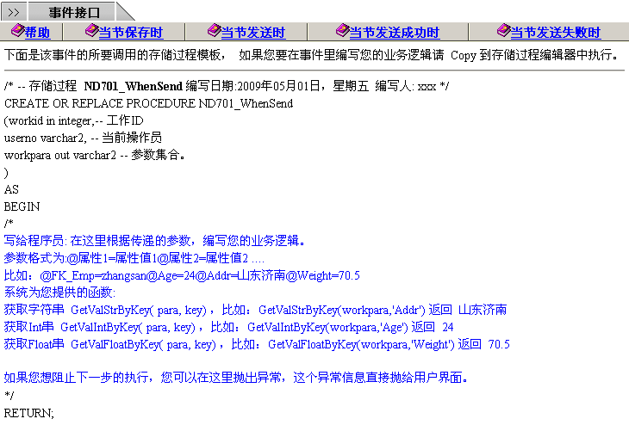

4.2.4设置调用（启动）外部程序
应用案例：在流程一个节点上调用（启动）外部程序，实现其它系统的业务操作。
实现方法：点节点属性，如下图。
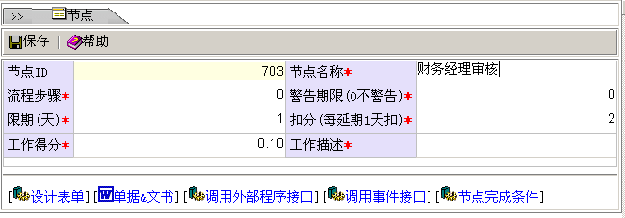
点调用外部程序接口，如下图。
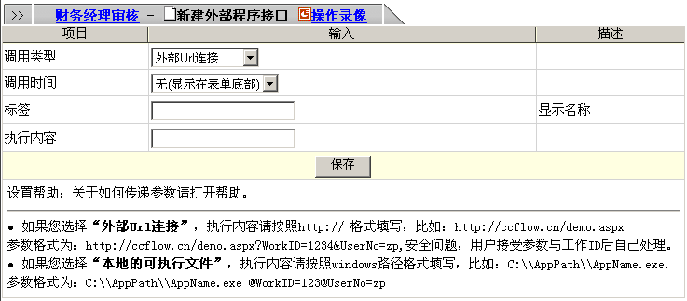
如果是外部的 URL 您可以用 http://yoururl 方式，设置。系统会把当前用户下的当前节点下的所有信息传递出去。
如果以本地的可执行文件，可写成C:\\YourAppPath\xyz.exe. 系统会调用这个exe文件，并把给他参数。

4.2.5设置流程数据转出接口
发生时间：在流程完成时发生。
操作方法：在流程设计器中，点右键，找［数据转出定义借口］
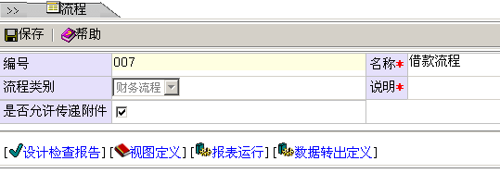
之后出现如下界面。
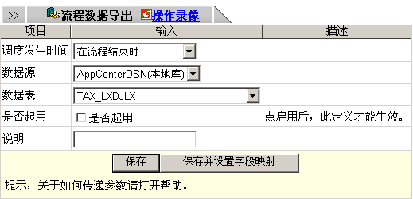
点保存之后就可以完成。

4.3类设计与数据库设计命名规则
总体规则
- 以英文命名，每一个字母大写，提倡用简写。比如Emp 人员 Dept 部门 Station 岗位。
- 如果英文名称太长，或者不常用可考虑用中文命名，建议用中文的缩写。比如管理机关GLJG。
- 对于类与表的命名必须有前缀，比如BP.Port.Dept 类名， 表名为Port_Dept.。
- 前缀命名尽量简单。比如考核命名空间英文名称为Check 空间可以命名为CH。共用的类英文名称为Public 可简写为 Pub.

类库设计规则：
- 格式为 BP+前缀+类名。比如：BP.Port.Emp 人员类。
- 属性命名与字段命名相同。特殊属性可以遵守总体命名规则。
- 类库的倒数第一个命名空间要与要与物理表的前缀一致。比如：物理表考核项目。
BP.CH.CheckIiems。物理表为 CH_CheckItem.
- 如果一个属性是外部实体或者枚举类型，以His 开头。 比如在类人员中的部门类HisDept.
- 方法命名规则，遵守总体命名规则的 第1，2条。
- 变量的命名规则，字母小写，以下划线开头。比如： _age 年龄。_addr 地址。要求每一行都要有注释。

数据库设计命名规则:
1, 物理表命名格式 前缀+“_”+对应的类名。部门操作员 Port_Emp, Port_Dept ,CH_CheckItem.
2，视图命名格式。 “V_” + 前缀 + “_” +对应的类名。V_CH_CheckItemExt。
3, 存储过程命名规则“Pro_” + 前缀 + “_”+过程名称. 比如Pro_Sys_Init.
4， 函数命名规则 “Fun” + + 前缀 + “_”+函数名. 比如：Fun_Sys_GenerOID.
5, 外键字段命名规则 “FK_” +对应的物理表类名.
比如：在人员表(Port_Emp)中表示部门的字段 FK_Dept. 同事一看就知道，这个字段是外键，并且它的对应到Dept这个类的物理表上。

如何与现有的系统耦合？

